**15. A feladat a 18. századi Magyarország történetével kapcsolatos.** (hosszú)

**Mutassa be a források és ismeretei segítségével Mária Terézia legfontosabb reformjait! Válaszában elemezze, milyen tényezők ösztönözték az uralkodónőt ezeknek az intézkedéseknek a meghozatalára!**

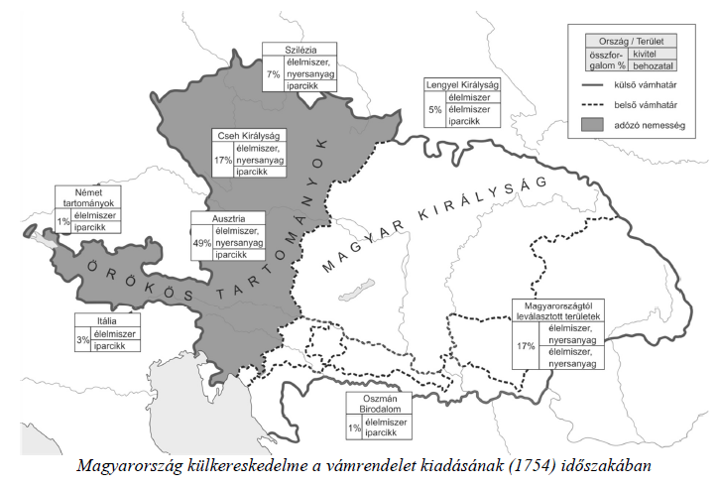

„Az úrbérszabályozási példányokba kifejezetten és határozottan írassék be mind

a telki állomány, mind pedig az, hogy az igásrobotot két vagy négy igával [igavonó

állattal] kell-e teljesíteni, és az, hogy a kilencedet természetben vagy milyen egyenértékben

kell leróni […]. Minden egésztelkes jobbágy köteles lesz az úrbérszabályozás

értelmében hetenként egy napi négyigás robotot teljesíteni az úrnak.” *(Mária Terézia*

*úrbéri rendelete, 1767)*

„Senki sem fogja tagadni, hogy a történelem tanulmányozása a közérdek

szempontjából rendkívül hasznos, [...] semmi esetre sem nélkülözhető [...]. A csaknem

nyolc századra terjedő időköz, amelyben a korona a sors különféle viszontagságain

általment, az egymásra következő negyvenkilenc király sorozata, akik a jelen korig a

birodalom kormányát kezeikben tartották, bizonyára az események óriási mezejét

nyitja meg előttünk, melyeknek emléke a zsenge lelkébe szeretet olt a király, családja

s a haza iránt, a kötelességteljesítéshez nélkülözhetetlen hűségre, a közérdek ápolására

serkent s szilárd alapot vet az összes polgári erények számára.” *(Ratio Educationis,*

*1777)*

**..…………………………………………………………………………………………………**.

**..………………………………………………………………………………………………….**

**..………………………………………………………………………………………………….**

**..………………………………………………………………………………………………….**

**..………………………………………………………………………………………………….**

**..………………………………………………………………………………………………….**

**..………………………………………………………………………………………………….**

**..………………………………………………………………………………………………….**

**..………………………………………………………………………………………………….**

**..………………………………………………………………………………………………….**

**..………………………………………………………………………………………………….**

**..………………………………………………………………………………………………….**

**..………………………………………………………………………………………………….**

**..………………………………………………………………………………………………….**

**..………………………………………………………………………………………………….**

**..………………………………………………………………………………………………….**

**..………………………………………………………………………………………………….**

**..………………………………………………………………………………………………….**

**..………………………………………………………………………………………………….**

**..………………………………………………………………………………………………….**

**..………………………………………………………………………………………………….**

**..………………………………………………………………………………………………….**

**..………………………………………………………………………………………………….**

**..………………………………………………………………………………………………….**

**..………………………………………………………………………………………………….**

**..………………………………………………………………………………………………….**

**..………………………………………………………………………………………………….**

**..………………………………………………………………………………………………….**

**..………………………………………………………………………………………………….**

**..………………………………………………………………………………………………….**

**..………………………………………………………………………………………………….**

**..…………………………………………………………………………………………………**

